Муниципальное бюджетное дошкольное образовательное учреждение
детский сад комбинированного вида № 3 «Светлячок»
г.о. Красноармейск Московской области

Проект на тему:
«Олимпийские надежды»
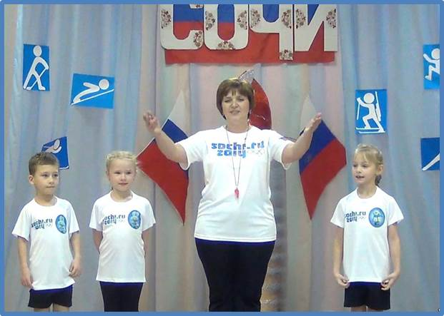

Авторы проекта:
старший воспитатель
Фирулина Клара Зайнуловна,
инструктор по физической культуре
Залуцкая Евгения Николаевна

Проект:
«Олимпийские надежды»
Актуальность
Дошкольный возраст - наилучшее время для «запуска» человеческих способностей, в это время формирование личности ребенка происходит наиболее быстро. В период дошкольного детства у ребенка закладываются основы здоровья, долголетия, всесторонней двигательной подготовленности и гармоничного физического развития. От того, как проведет ребенок этот отрезок своей жизни, будет в дальнейшем зависеть состояние общества в нашей стране.
Олимпийское движение - важная часть культуры человечества, и изучение его истории, несомненно, должно стать частью образования любого культурного человека.
Прививать интерес к занятиям физкультурой и спортом нужно с дошкольного возраста. Включение олимпийского образования в процесс обучения способствует формированию у детей интереса к физическому совершенствованию. В связи с этим перед собой я поставила цель: приобщить детей дошкольного возраста к здоровому образу жизни через участие в Олимпийских играх.

Цель проекта:
Формирование социальной и личностной мотивации детей старшего дошкольного возраста на сохранение и укрепление своего здоровья и воспитания социально значимых личностных качеств посредством знакомства с Олимпийским движением.
Задачи:
- Создать у детей представления об Олимпийских играх как мирных соревнованиях; познакомить детей с историей древнего и современного Олимпийского движения.
- Способствовать укреплению здоровья дошкольников и формированию интереса к занятиям физической культурой и различным видам спорта; совершенствовать двигательные умения и навыки.
- Формировать дружеские взаимоотношения, чувство сопереживания за своих товарищей, чувство гордости за спортсменов своей страны.
- Создать информационно-методическую базу для использования в образовательном процессе.
- Создать условия для благополучного и комфортного состояния детей и педагогов на спортивных мероприятиях.
- Создать условия для совместного взаимодействия родителей и детей при проведении спортивных мероприятий в ДОУ.
- Воспитание патриотизма.
- Воспитание толерантности (представление «Игры народов мира»).

Тип проекта:
Спортивно-познавательный, краткосрочный.
Сроки реализации проекта:
Подготовительный (Июнь-октябрь)
Основной (ноябрь - февраль)
Заключительный (февраль)
Начало проекта: 1 июня 2013 года
Конец проекта: 28 февраля 2014 года

Принципы реализации проекта:
- систематичность и последовательность занятий;
- вариативность содержания и форм проведения занятий;
- адекватность требований и нагрузок, предъявляемых к ребенку в процессе занятий
- постепенность и систематичность в освоении и формировании знаний, умений, навыков;
- индивидуализация, переход к следующему этапу только после освоения предыдущего материала;
- занимательность, формирование желания выполнять предъявленные требования;
- сотрудничество со всеми участниками, создание в ходе реализации проекта атмосферы доброжелательности.

Участники проекта:
Инструктор по физической культуре, дети старших и подготовительных к школе групп, воспитатели, родители.

Ресурсное обеспечение:
Информационные ресурсы:
Методическая, энциклопедическая, художественная литература, ресурсы Интернет, использование ИКТ в образовательной деятельности, печатная продукция, альбомы, ТВ.
Формы реализации проекта:
Беседы
Игровая деятельность
Художественное творчество
Музыкальное творчество
Консультации для родителей
Мультимедийные презентации
Консультации для педагогов
Спортивные праздники
Совместные праздники с родителями
Совместные праздники с выпускниками детского сада (МБОУ СОШ № 4)

Предполагаемый результат:
Для детей:
- Формирование знаний детей об истории Олимпийского движения.
- Развитие двигательных умений и физических качеств, коммуникативных и личностных качеств.
- Пополнение словарного запаса детей спортивной терминологией
Для педагогов:
- Формирование осознанного отношения к своему собственному здоровью.
- Пополнение знаний об истории Олимпийского движения.
Для родителей:
- Информированность об истории Олимпийского движения.
- Проявление интереса к занятиям физкультурой и спортом совместно с детьми.
- Становление культуры здорового образа жизни в семье.

Подготовительный (Июнь-октябрь)
Сбор и систематизация информации:
- Мультимедийные презентации «История Олимпийских игр», «Летние виды спорта», «Зимние олимпийские виды спорта», «Талисманы олимпиады».
- Подбор картинок и фотографий с зимними видами спорта
- Систематизация стихов и загадок о спорте (альбом);
- Создание макета олимпийского огня, символов Олимпийских игр;
- Приобретение футболок с символикой «Олимпиада Сочи - 2014»
- Проведение летних «Малых Олимпимпийских игр» в ДОУ.

Основной (ноябрь - февраль)
Познавательная деятельность
1.Беседы «Олимпийские игры древней Греции», «Олимпийская символика и традиции», «Что надо делать, чтобы стать спортсменом?».
2.Просмотр детьми мультимедийных презентаций: «Спорт - наш друг», «Талисманы олимпиады», «Олимпийский кроссворд».
3. Проведение зимних «Малых Олимпийских игр» с детьми старших -подготовительных групп.
4. Проведение праздника с родителями «Азбука Здоровья».
5.Проведение открытого праздника на городском методическом объединении «Открытие Олимпиады – Сочи 2014»
6. Проведение праздника с родителями «Надежды спорта», посвященные закрытию XXII зимних Олимпийских игр в Сочи.
7. Выставка рисунков детей на тему: «Сочи - 2014» в ДОУ и ГДК.
8. Выставка совместных работ на тему: «Наша Олимпиада».
9. Спортивные праздники по группам: эстафеты, конкурсы.

Физкультурная деятельность
- физкультурные занятия;
- прогулки;
- утренняя и бодрящая гимнастика;
- спортивные упражнения: ходьба на лыжах, хоккей;
- игры-эстафеты;
- разучивание упражнений для разминки на празднике;
Игровая деятельность
- мультимедийные дидактические игры «Олимпийские виды спорта», «Зимние виды спорта», « Летние виды спорта»;
- дидактические игры «Спортивное оборудование»; «Назови вид спорта», «Снаряди спортсмена»;
- эстафеты с элементами спортивных игр и упражнений.
Творческая деятельность
- коллективная работа совместно с воспитателями «Олимпийские кольца»;
- создание рисунков на спортивную тематику
- оформление зала ДОУ к празднику « Открытие Олимпиады Сочи - 2014»
-изготовление макета олимпийского огня
- оформление стенда в ДОУ «Вот как мы живем» - отчет об олимпиаде
Музыкальная деятельность
-знакомство с песнями «Олимпийские игры в Сочи 2014», «Гимн Олимпиады»;
- прослушивание и разучивание песен на спортивную тематику: «Спортивная семья», «Трус не играет в хоккей», «Старт даёт Москва» и т.д.
- разучивание песни «Гимн Спартакиады»
Работа с педагогами:
- консультация «История развития Олимпийского движения»;
- изучение методической литературы;
- разработка конспектов по теме проекта;
- подготовка дидактических пособий, игр, атрибутов, костюмов;
- разработка сценария «Олимпиада 2014 – это наша победа» - инструктора по физкультуре.
Взаимодействие с родителями:
Участие родителей:
- в выставке совместных творческих работ на тему «Наша Олимпиада»
- участие родителей в организации и проведении спортивного праздника «Надежды спорта», посвященные закрытию XXII зимних Олимпийских игр Сочи – 2014.

Перспективы проекта:
Создание современной спортивной площадки на территории детского сада, отвечающей всем требованиям ФГОС, для полноценного проведения занятий по физической культуре. Соискание средств, для приобретения покрытия для спортивной площадки, спортивного инвентаря.

